**ผลการดำเนินงานคัดกรองผู้สูงอายุ ผ่านสมาร์ท อสม (มากกว่าร้อยละ 85)**

**ตำบลที่ยังมีผลการดำเนินงานไม่ถึงเกณฑ์ คือ ตำบลโพธิ์ไทรและตำบลม่วงใหญ่**

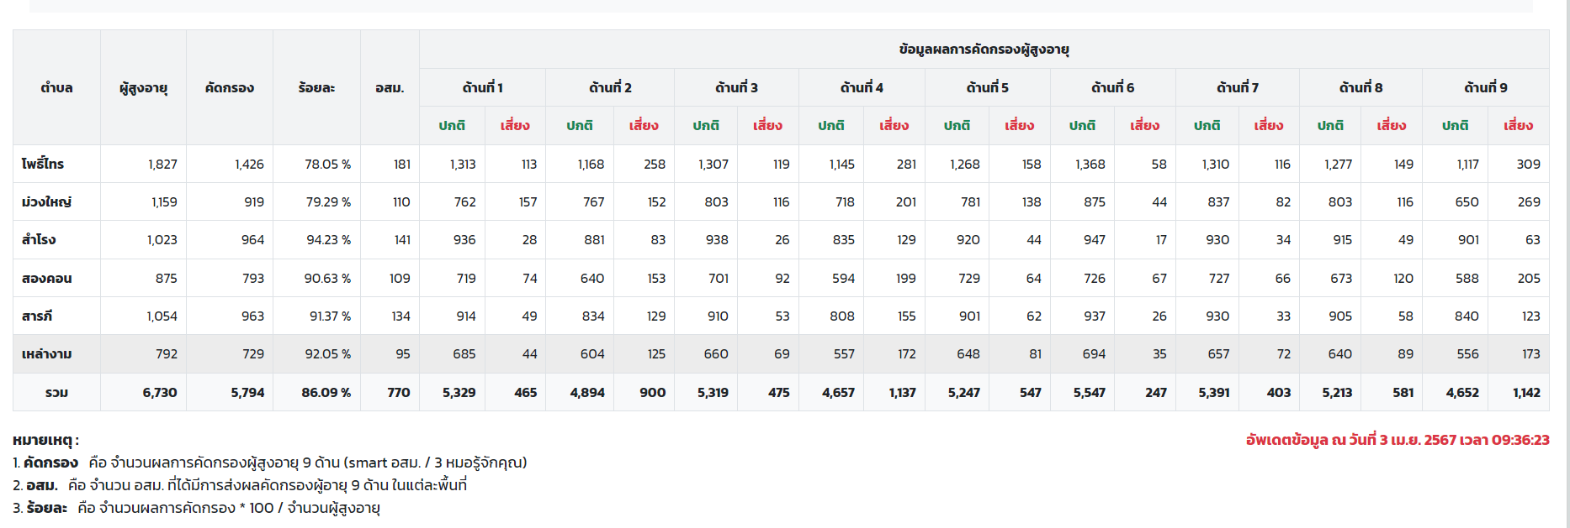

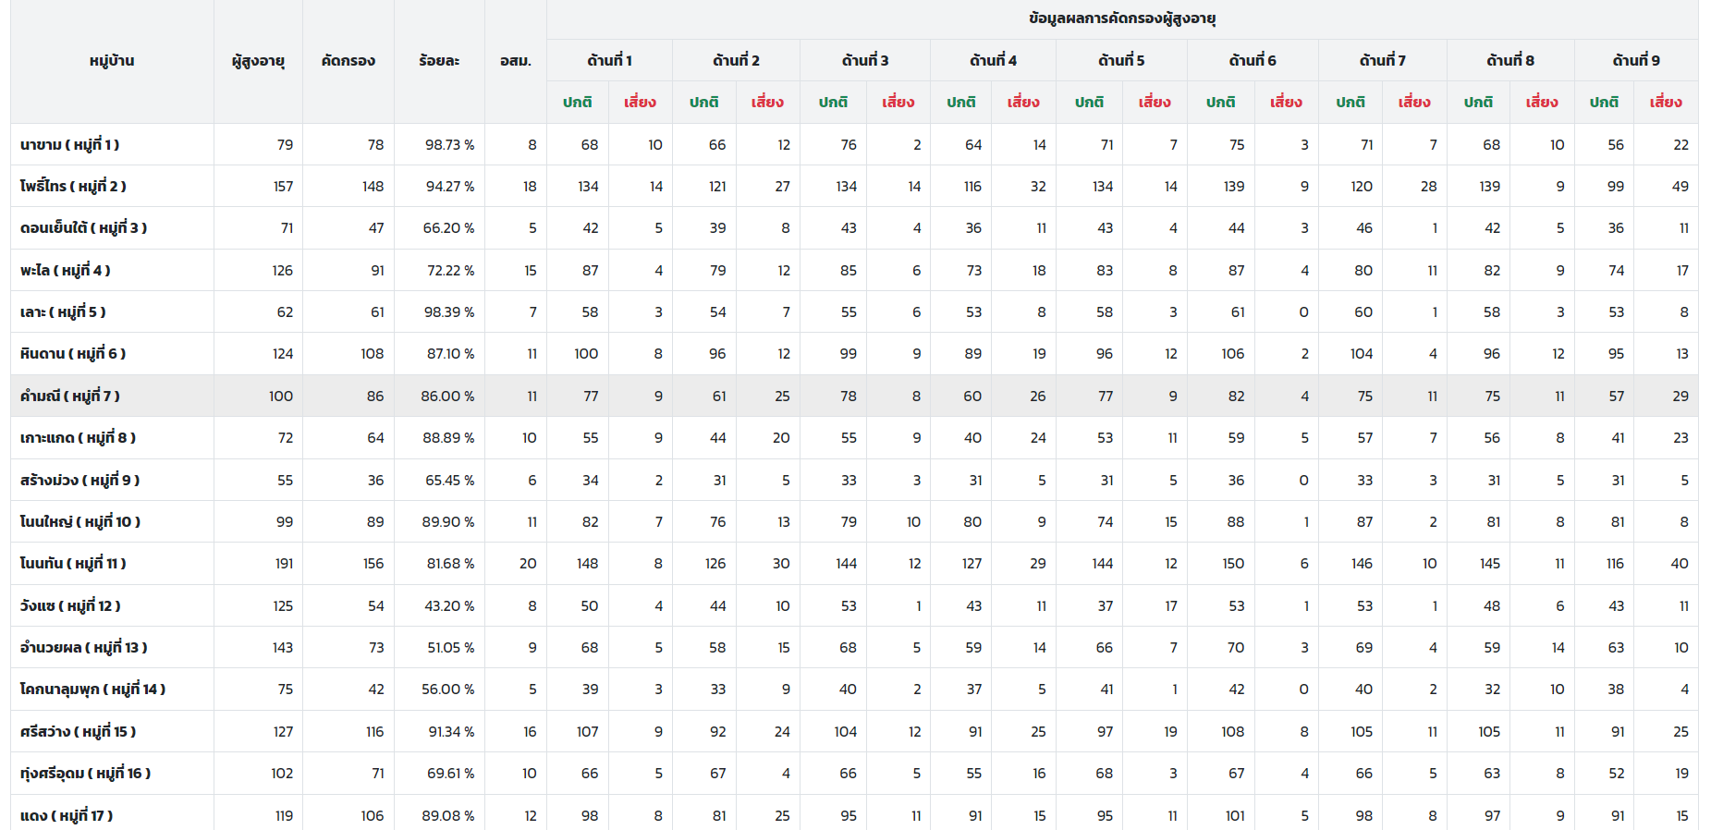**ตำบลโพธิ์ไทร**

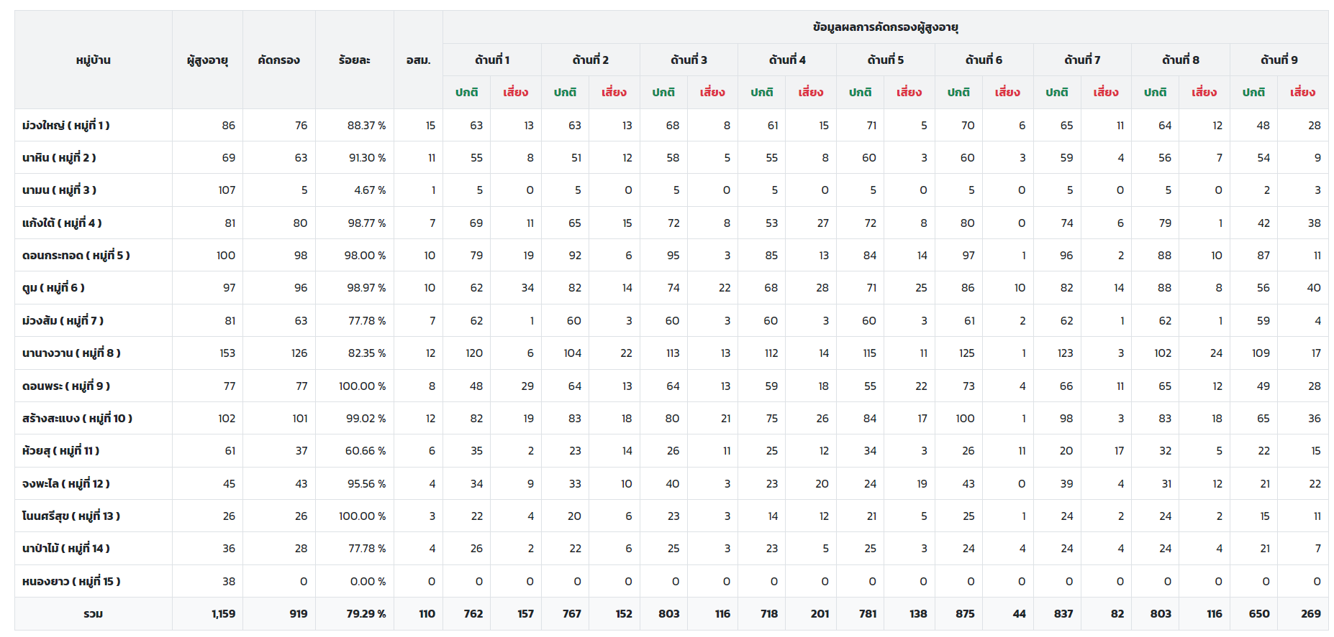**ตำบลม่วงใหญ่**

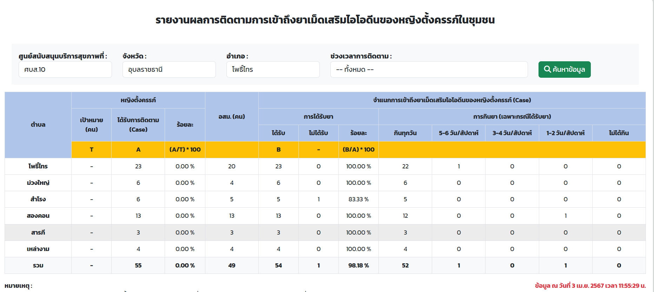**ผลการดำเนินงานติดตามการได้รับยาเม็ดเสริมไอโอดีนหญิงตั้งครรภ์ ผ่านสมาร์ท อสม.**

**ผลการดำเนินงานติดตามการได้รับยาเม็ดเสริมไอโอดีนหญิงหลังคลอด ผ่านสมาร์ท อสม.**

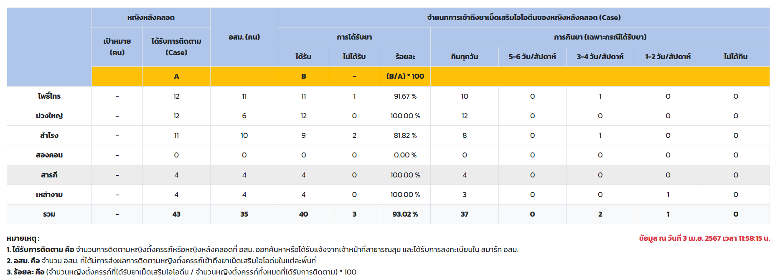

**ผลการดำเนินงาน อสม.ตรวจสุขภาพตนเอง**

